HỘI NGHỊ GIAO BAN CÔNG TÁC DÂN VẬN 9 THÁNG ĐẦU NĂM, TRIỂN KHAI NHIỆM VỤ 3 THÁNG CUỐI NĂM 2023
Ngày 30/8/2023, tại xã Nam Ninh, Ban Dân vận Huyện ủy tổ chức Hội nghị giao ban công tác dân vận 9 tháng đầu năm, triển khai nhiệm vụ 3 tháng cuối năm 2023. Dự hội nghị có đồng chí Dương Hùng Cường - Phó Bí thư Thường trực Huyện ủy, Chủ tịch HĐND huyện; đồng chí Nguyễn Văn Thanh - Ủy viên BTV, Trưởng Ban Dân vận Huyện ủy, Chủ tịch UBMTTQVN huyện; lãnh đạo các đoàn thể huyện, lãnh đạo Công an huyện, Ban chỉ huy quân sự huyện và trưởng Khối Dân vận các xã, thị trấn trên địa bàn huyện.
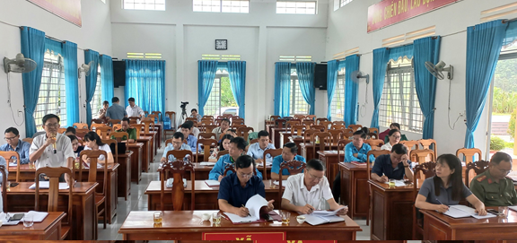
Toàn cảnh hội nghị
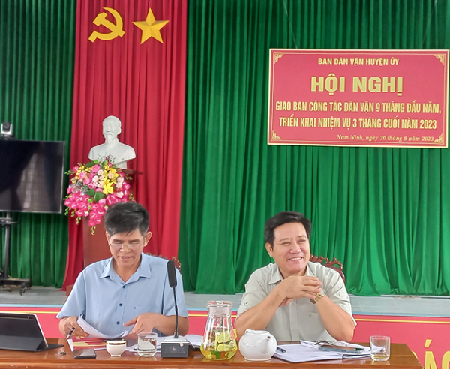
Chủ trì hội nghị
Trong 9 tháng đầu năm, công tác dân vận của cả hệ thống chính trị trong huyện đã có nhiều chuyển biến và đạt được kết quả tích cực, góp phần quan trọng thực hiện các nhiệm vụ chính trị của huyện. Ban Dân vận Huyện ủy và khối dân vận xã, thị trấn tiếp tục nâng cao chất lượng, hiệu quả công tác phối hợp, phát huy tốt vai trò tham mưu cho cấp ủy ban hành nhiều chủ trương, giải pháp lãnh đạo, chỉ đạo công tác dân vận trong tình hình mới. Các cấp, các ngành phối hợp triển khai thực hiện hiệu quả các Chỉ thị, nghị quyết, kết luận của Đảng về công tác Dân vận gắn với thực hiện nhiệm vụ chính trị của từng địa bàn, đơn vị. Mặt trận tổ quốc, các đoàn thể chính trị- xã hội, các hội quần chúng tiếp tục hướng mạnh về cơ sở, đẩy mạnh các phong trào thi đua yêu nước, thực hiện hiệu quả hoạt động giám sát, phản biện xã hội, góp ý xây dựng Đảng, chính quyền vững mạnh.
Đến nay, các phong trào thi đua yêu nước, các cuộc vận động đã tạo sức lan tỏa rộng khắp và được đông đảo Nhân dân đồng tình hưởng ứng, tích cực tham gia như: Đề án phát triển chăn nuôi Bò sữa của huyện, mô hình phòng cháy chữa cháy tại hộ gia đình, bảo vệ môi trường, đảm bảo trật tự an toàn giao thông, phòng chống đuối nước, công tác chuyển đổi số, thực hiện nếp sống văn minh trong việc cưới việc tang; tổ chức 08 đợt ra quân “Ngày Chủ nhật xanh” thu hút trên 15 ngàn lượt người tham gia, trồng và chăm sóc trên 3.500 cây xanh, dọn vệ sinh 477 km đường giao thông nông thôn; tổ chức thăm hỏi và tặng 79 suất quà cho thanh niên lên đường nhập ngũ số tiền gần 40 triệu đồng; năm 2023 đăng ký thực hiện 75 mô hình dân vận khéo.
Công tác dân vận ở vùng đồng bào dân tộc thiểu số được tăng cường và đổi mới, triển khai thực hiện tốt các chương trình, dự án phát triển kinh tế - xã hội vùng đồng bào dân tộc thiểu số, các chính sách an sinh xã hội; hướng dẫn Nhân dân phát triển sản xuất, chuyển đổi cơ cấu cây trồng, vật nuôi nhằm nâng cao giá trị sản xuất trên đơn vị diện tích. Hoạt động của các tôn giáo diễn ra ổn định, các chức sắc, chức việc, tín đồ chấp hành tốt các chủ trương, nghị quyết của Đảng, chính sách pháp luật của Nhà nước, các quy định của địa phương; tích cực tham gia các phong trào thi đua yêu nước, các cuộc vận động, phong trào xây dựng nông thôn mới, đô thị văn minh.
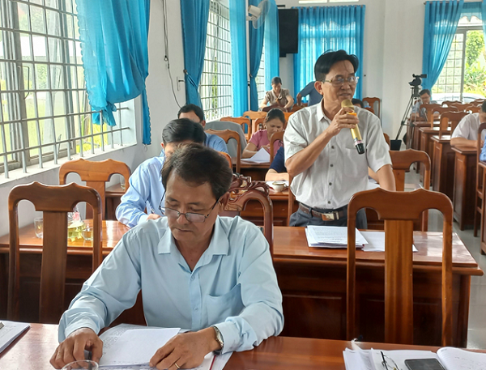
Các đại biểu phát biểu chia sẻ kinh nghiệm và đề xuất giải pháp thực hiện hiệu quả các nhiệm vụ trong thời gian tới
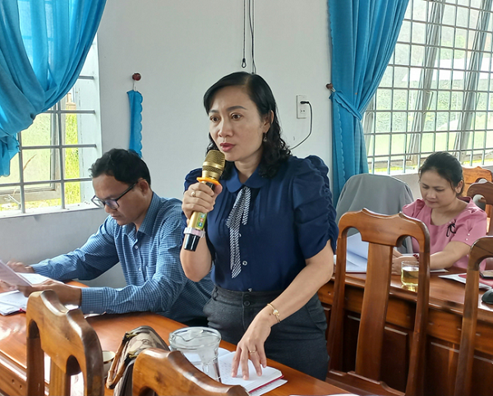
Tại hội nghị, các đại biểu đã tham gia thảo luận, phân tích, đánh giá nguyên nhân những tồn tại, hạn chế, rút kinh nghiệm trong quá trình thực hiện và đề ra phương hướng nhiệm vụ 03 tháng cuối năm 2023 như: đề án phát triển chăn nuôi bò sữa trên địa bàn huyện; mô hình phòng cháy chữa cháy tại các hộ dân; xây dựng quỹ vì người nghèo, hỗ trợ mô hình sinh kế, xây dựng vườn mẫu, công tác cải cách hành chính nâng cao chỉ số hài lòng của người dân…
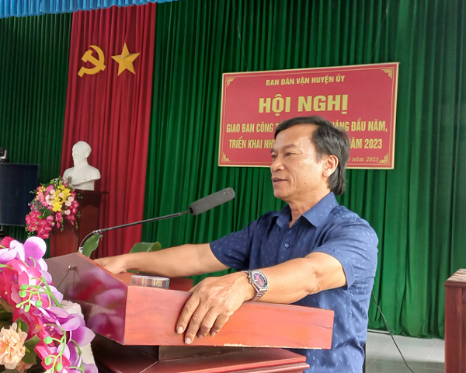
Phó Bí thư Thường trực Huyện ủy, Chủ tịch HĐND huyện Dương Hùng Cường phát biểu chỉ đạo tại hội nghị
Phát biểu chỉ đạo tại hội nghị, đồng chí Dương Hùng Cường - Phó Bí thư Thường trực Huyện ủy, Chủ tịch HĐND huyện khẳng định: phong trào thi đua “Dân vận khéo” đã góp phần phát huy tinh thần đoàn kết, sức năng động, sáng tạo của các tập thể, cá nhân và cộng đồng dân cư; các ý tưởng tốt, cách làm sáng tạo, hiệu quả được hiện thực hóa, nhiều mô hình lan tỏa rộng rãi trong cộng đồng và xã hội, từ đó người dân đoàn kết, đồng thuận cao thực hiện đồng bộ, nhịp nhàng nhiệm vụ chính trị của địa phương. Về nhiệm vụ thời gian tới, Phó Bí thư Thường trực Huyện ủy Dương Hùng Cường chỉ đạo: Ban dân vận các cấp cần tập trung tuyên truyền vận động, phối hợp thực hiện đạt các mục tiêu đã đề ra; tập trung chỉ đạo sản xuất nông nghiệp đạt chất lượng, nâng cao giá trị; chú trọng công tác thu ngân sách và giải ngân vốn đầu tư công; tiếp tục tuyên truyền người dân mạnh dạn, tích cực đề án phát triển chăn nuôi bò sữa trên địa bàn huyện; trước mắt, tập trung dự báo, nắm bắt, chỉ đạo công tác phòng chống lụt bão, sạt lở đất và công tác phòng chống đuối nước trên địa bàn huyện đảm bảo an toàn.
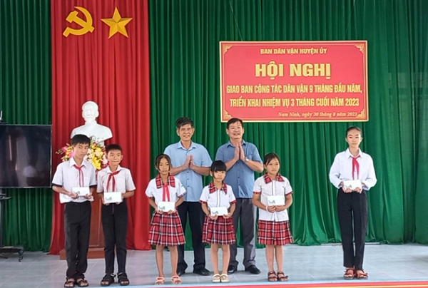
Các đồng chí lãnh đạo trao học bổng cho các em học sinh vượt khó học giỏi xã Nam Ninh
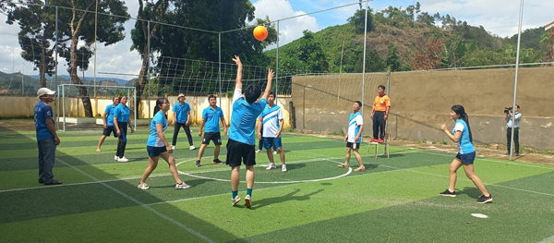
Hoạt động giao lưu bóng chuyền hơi tăng cường mối quan hệ giữa các cơ quan, đơn vị trong khối dân vận
Dịp này, Ban Dân vận Huyện ủy đã trao 10 suất học bổng cho 10 em học sinh nghèo vượt khó, học giỏi trên địa bàn xã Nam Ninh, mỗi suất trị giá 500 nghìn đồng nhằm tiếp thêm động lực để các em bước vào năm học mới học tập được tốt hơn. Đồng thời, tổ chức hoạt động giao lưu bóng chuyền hơi giữa Khối Dân vận các xã, thị trấn và các cơ quan, đơn vị nhằm tạo không khí vui tươi, phấn khởi, củng cố và tăng cường mối quan hệ giữa các cơ quan, đơn vị trong khối dân vận, góp phần thực hiện tốt nhiệm vụ chính trị của địa phương, đơn vị.
Hà Biểu
Nguồn: cattien.lamdong.gov.vn

